标题（居中，一般在20字以内）
作者¹ 作者²
（1. 学校和院系，市，邮编；2. 单位全称，市， 邮编）（单位全称并细化到二级单位，）
摘要：简要说明论文研究工作的主要内容、研究目的、采用方法和主要结论。不用第一人称做主语，一般为250～300字。
关键词：关键词1（该文内容所属二级学科名称）；关键词2；关键词3；关键词4；如有需要

以下正文除各部分标题、插图和表格外，一律用五号宋体，具体字体汉字为宋体，数字字母为Times New Roman，正文为五号字的单倍行距。

引言
简要阐述本研究工作的背景（国内外研究的现状、趋势）、目的、意义及创新点和应用前景。

一级标题（参考文献出处及注释序号不可标注在文中题目、摘要及一二三级标题上）

1.1 二级标题科技论文一般用至三级标题。

1.1.1 三级标题
图表名称的格式：图片名称标注在下方，表题标注在表格上方，居中， 插图应随文编排，应插入文中第一次说明它的文字之后，必须先有文中说明，在有插图。

表1 名称……表格
表格以序号、名称的格式标注，居中，表格为三线表（表格套用格式为简明型1）。
x/cm | v/(m⋅s⁻¹) | f/Hz
10 | 2.5 | 4
12 | 3.0 | 5
注：表注和图注用六号宋体，表注左对齐，图注居中。

1.1.2 三级标题
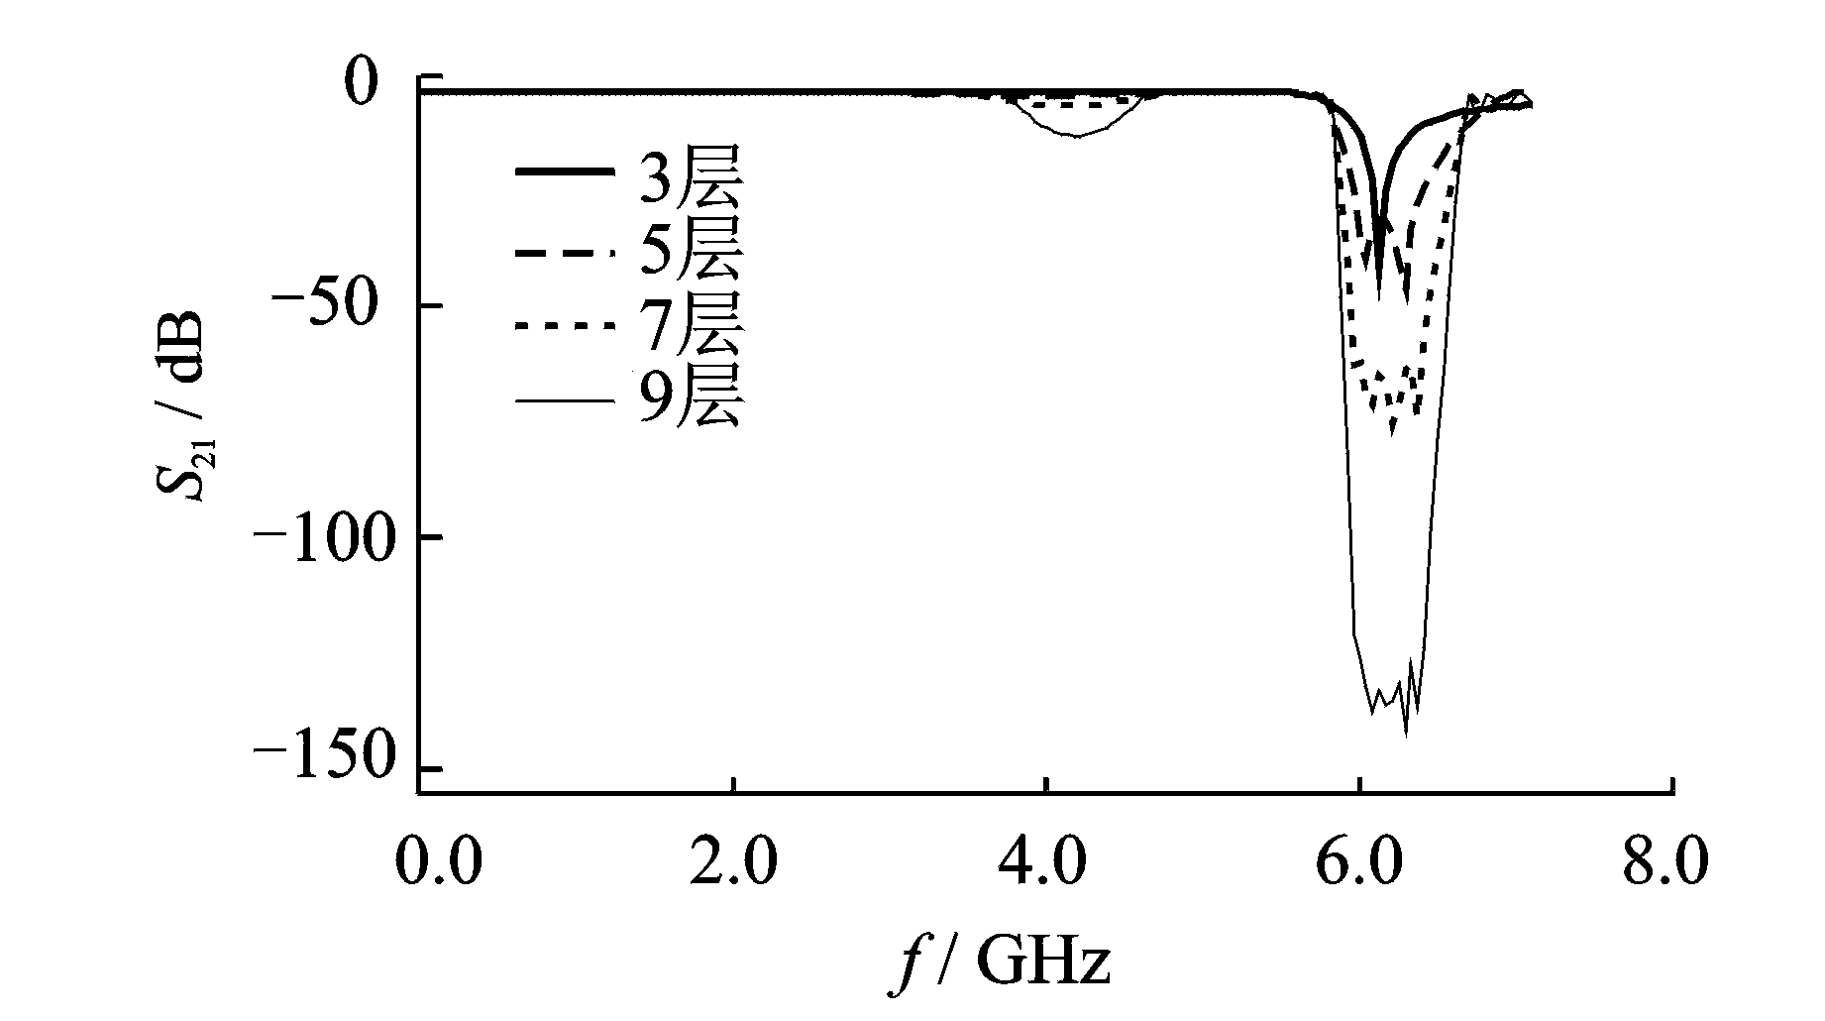
数字不超过3位数
量名与单位以比值形式表示

坐标图：轴标于轴线外侧居中放置；计量单位用负指数形式表示，与变量符号之间以“／”隔开；有刻度的坐标轴不画箭头，无刻度的必须加箭头。

参考文献需在正文中标注，一定在正文中标明所有参考文献的引用位置，参考文献按文中引用顺序，从小到大排序。在文中引用处用右上角标注明。
①期刊的著录格式示例：
△李四光．地壳构造与地壳运动［J］．中国科学，1973，2(4)：400-429．
△ Mastri A R．Neuronathy of diabetic neurogenic bladder［J］．Ann Intern Med，1980，92(2)：316-318．
②专著的著录格式示例：
竺可桢．物候学［M］．北京：科学出版社，1973．１-３．
③论文集的著录格式示例：
于永禄．RTM法制备三维编织结构复合材料的研究［C］//李顺林主编．第八届全国复合材料会议论文集．北京：航空工业出版社，1994．230-232．
④学位论文的著录格式示例：
张竹生微分半动力系统的不变集［D］：北京：北京大学数学系，1983．
⑤专利的著录格式示例：
姜锡洲．一种温热外敷药制备方法： 中国，881056073［P］，1989-07-26．
⑥电子文献
王明亮．关于中国术期刊标准化数据库系统工程的进展［ＥＢ／ＯＬ］．1998-08-06[1998-10-04] ． http://www.cajcd.edu.cn/pub/wm1.txt/980810-2.html．
⑦技术标准的著录格式示例：
全国文献工作标准化技术委员会第六分委员会［S］．GB6447-86文献编写规则．北京：中国标准出版社，1986．

